Hormoner – kroppens signalveje

Kommunikation mellem kroppens celler

- Hvilke 2 systemer er med til at styre kroppens normale funktioner?
- Hvad er forskellen på de 2 systemer?
- Find 9 ord fra s. 38-39
Hypofyse
Endokrin
Koglekirtel
Hypothalamus
Parakrin
Bugspytkirtel
Hormon
Binyre
Signalstof

- Skriv en kort beskrivelse til hvert af begreberne
- Hvad er forskellen på parakrin og endokrin signalering?
- Udvælg ét hormon fra hver gruppe på s. 53-54 og skriv en kort forklaring til hvert om dannelse og funktion

Hormonernes virkning på målcellerne
- Hvad er forudsætningen for at en celle kan reagere på et hormon?
- Hvilke forskellige måder virker hormoner principielt på?
- Hvilke to typer hormoner skelnes der mellem?
- Hvorfor kan de ikke begge diffundere gennem cellemembranen?

Fedtopløselig eller vandopløselig
Skriv en forklaring til hver af de to figurer | 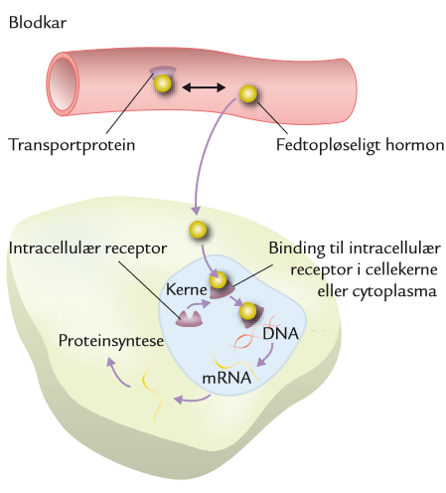 | 